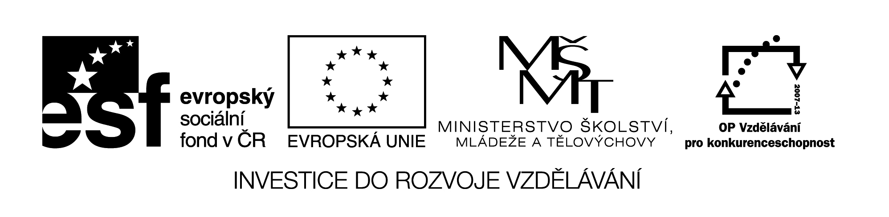VY_32-INOVACE_377
LEPENÍ
Lepení je druh pevného a nerozebíratelného spojení . Lepení rozdělujeme podle druhu
lepeného materiálu.
1. lepení dřeva
2.lepení plastů
3.lepení kovů
1. Urči obecně správný postup při lepení,očísluj 1 až 5 :
………. -na vhodně opracovaný povrch lepených částí nanesme
souvislou vrstvu lepidla, postupujeme podle návodu
………. -lepené části přiložíme k sobě na dobu nezbytně dlouhou
pro ztvrdnutí lepidla
………. -upravíme nerovnosti spojovaných částí ,mírně je zdrsníme
a očistíme,odmastíme
………. -určíme druh materiálu , který chceme lepit
………. -najdeme vhodný druh lepidla a pozorně přečteme návod

2. Vyber druh spojovaného materiálu : A) dřevo B) kov C) plast

Vybral jsi za A : Vyhledej na internetu nejméně 3 druhy vhodného lepidla a zjisti podle návodu postup při lepení.

Vybral jsi za B : Zjisti 3 příklady povrchové úpravy kovových materiálů před lepením .
Vybral jsi za C : urči zkouškou ponořením do vody druh plastu . Polyethylen a polypropylen na rozdíl od jiných plastů plavou . Zjisti chování termolastů a reaktoplastů zahřátím.(elektrický vařič , horkovzdušná pistole)

